Хорові жанри (Кантата та ораторія)
мета:
навчальна: ознайомити учнів із творчістю Ґ. Ф. Генделя; розкрити поняття кантата та ораторія; зосередити увагу учнів на особливостях будови і розвитку музичного твору;
розвивальна: розвивати вокально-хорові навички, слухацьку увагу учнів;
виховна: прищеплювати учням зацікавленість творчістю Ґ. Ф. Генделя та українських композиторів, естетичний смак та співочу культуру під час виконання пісні.
музичний матеріал: перша частина «Весна» кантати «Чотири пори року» Л. Дичко, хор № 39 «Аллілуя» з ораторії «Мессія» Ґ. Ф. Генделя, «Будинок під блакитним дахом» І. Кириліної.
Наочні посібники: нотна хрестоматія, портрети Л. Дичко, Ґ. Ф. Генделя, І. Кириліної.
Обладнання: ТЗН, фонохрестоматія.

Учні входять до класу під музичний супровід (українська народна пісня «Вийди, вийди, Іванку»).
1. вступна частина організаційний момент повідомлення теми, мети, завдань уроку (теми семестру та уроку написані на дошці) мотивація навчальної діяльності
Уч и т е л ь. Мистецтво — чарівний світ краси, що з давніх-давен приваблює людей. Майже сорок тисячоліть існує на землі мистецтво.
У прадавні часи поезія і музика були поєднані в єдиному мистецтві — пісні. Музи давньогрецьких міфів, покровительки мистецтв — евтерпа, ерато, Калліопа і Полігімнія — уособлювали не окремі види мистецтва, а різні жанри єдиного музично-поетичного мистецтва. Із плином віків музика й література стали окремими видами мистецтва, проте спорідненість між ними збереглася й досі. але пов’язані література і музика не тільки у пісенному жанрі. є ще один музичний жанр, який не може існувати без літератури,— це кантата.

2. основна частина розповідь учителя
— Жанр кантати належить до вокально-інструментальної музики, з’явився він в Італії на початку XVII століття. Спершу він не мав чітко вираженої форми. Слово кантата означало лише, що цей досить великий музичний твір слід співати. Схожий жанр інструментальної музики став назватися сонатою.

Складання асоціативного куща
Методична порада. Доберіть слова, що асоціюються у вашій уяві зі словом співати. розташуємо їх у маленьких колах навкруги великого порожнього кола.
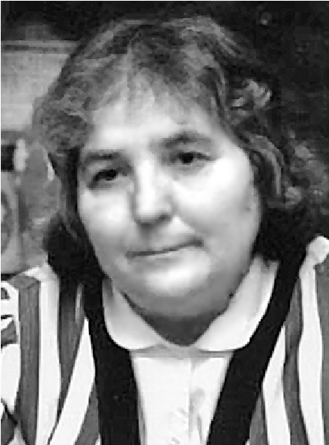
Поєднавши ключові слова із дібраних вами слів-асоціацій до слова співати, отримаємо асоціативний кущ, що також визначатиме музичний жанр — кантату.
Отже, кантата — це великий музичний твір, що складається з кількох частин і створений для виконання хором, солістами та симфонічним оркестром.
Творчість сучасної української композиторки Лесі Василівни Дичко (нар. 1939) поширюється на різноманітні музичні жанри: від симфонічного, балетного, вокально-симфонічного — до вокального та інструментального, але в Україні вона найвідоміша саме як хоровий композитор. леся Дичко заявила про себе наприкінці 60-х років. Її твори широко представлені на хорових фестивалях, конкурсах та у концертних програмах світу: СШа, Канаді, Франції, Великої Британії, Німеччині, Данії, Іспанії, Угорщині, Болгарії, росії, Україні. Композитор є автором багатьох творів симфонічної та камерної музики, музики до кінофільмів, мультфільмів, багатьох пісень. л. Дичко продовжила унікальну традицію української авторської духовної музики. Саме за твори хорового жанру композиторку було неодноразово від- _{Л. Дичко} значено почесними нагородами та преміями.
Кантата «Чотири пори року» л. Дичко — це твір, створений на підґрунті українського музичного фольклору та сучасної музики. Кантату написано для хору без супроводу. В його основі — народнопісенні календарно-обрядові тексти.
У цій кантаті — чотири частини відповідно до пір року: «Весна» має теми веснянок; «літо» — для цієї частини Леся Дичко обрала три тексти, на які написала музичні теми. («Ой петрівочка — мала нічка», «Ой нас чотири подруженьки», «а ми кривого танцю йдем»); «Осінь» має дві «обжинкові» пісні «Дівка явдошка» і «Джар, джар, джарочка»; «Зима» е народна сцена щедрування. слухання музики
Послухайте першу частину «Весна» кантати «Чотири пори року» л. Дичко та пригадайте назву української народної пісні, яку композиторка використала у цій частині.
Коли ви востаннє чули цю пісні? (Українська народна пісня «Вийди, вийди, Іванку»)

Слухання першої частини «Весна» кантати «Чотири пори року» Л. Дичко
Схарактеризуйте загальний характер прослуханої музики. розповідь учителя
— Джерело натхнення для творчості видатні композитори знаходять не тільки музичному фольклорі, а й у біблейських сюжетах.
як називається жанр музики, який заснований на біблейських сюжетах? (Духовна)
На біблійні й античні сюжети видатний німецький композитор Ґ. Ф. Гендель створив ораторію.
Назва музичного жанру ораторія нагадує нам інше слово — оратор. І це не випадково: обидва ці слова походять від латинського oratio — красномовство. Ораторія має духовне походження, але як музичний жанр склалася досить пізно — наприкінці XVI століття.
Ораторія — великий музичний твір для хору, співаків-солістів і симфонічного оркестру, призначений для концертного виконання.
Оскільки ораторія — це розповідь, оповідання на драматичний сюжет, цьому жанру притаманні епічність, повільний розвиток подій.
Поміж монументальних жанрів ораторія посіла чільну роль, увібравши до себе багато елементів опери. Вона складається з різних номерів або епізодів — хорових, симфонічних і вокальних. Світську ораторію, тобто не для церковного, а для концертного виконання, створив видатний німецький композитор Ґ. Ф. Гендель. Написані на біблійні та античні сюжети, його ораторії нерідко виконують і в наші дні.
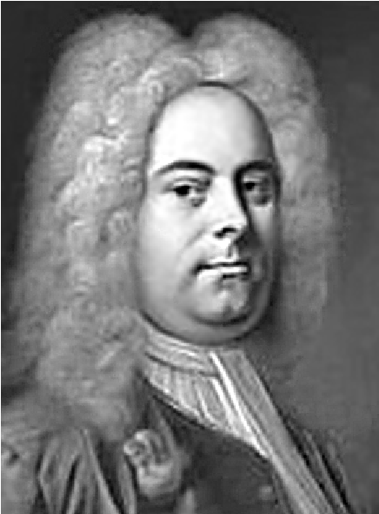
Ґеорг Фрідріх Гендель (1685—1759) народився в німецькому місті Галле. любов до музики виявилася в маленького Ґеорга дуже рано. З іграшок його передусім цікавили труби, барабани, флейти. Майбутній композитор намагався не тільки грати на них наодинці, а й разом з іншими дітьми, навіть створив цілий дитячий оркестр. Батько Ґ. Ф. Генделя, придворний цирульник та хірург, був дуже занепокоєний таким захопленням сина і мріяв, щоб його Ґеорг став юристом — фах музиканта в ті часи не вважався почесним. Батько неодно- _{Ґ. Ф. Гендель} разово попереджав юного музиканта: «Пристрасть до музики — це є ганебна пристрасть! Музика — усього лише забавки і розвага для знатних панів. якщо ти присвятиш своє життя різним музичним забавам, то досить швидко і сам станеш їх іграшкою. якщо ж здобудеш поважну професію юриста, то до кінця своїх днів будеш усіма шанованою людиною, а не якимось фіглярем із флейтою або скрипкою в руках». За бажанням батька Ґ. Ф. Гендель у 17 років записався на юридичний факультет університету в Галле. Водночас він працював органістом у церкві. В університеті юнак провчився не більше року —любов до мистецтва перемогла.
Уже в 12-річному віці Ґеорг Фрідріх писав церковні кантати й органні п’єси. 1702 року він посів пост органіста протестантського собору в рідному місті, але невдовзі зрозумів, що церковна музика — не його покликання. Набагато більше композитора привертала опера. Гендель вирішив переїхати до Гамбурга — міста, де діяв єдиний на той час німецький музичний театр.
Коли гамбурзька трупа розпалася, Гендель вирушив на батьківщину опери — до Італії. Тут він жив у Флоренції, римі, Венеції та Неаполі, а потім переїхав до лондона, де очолив Королівську академію музики і прийняв англійське підданство.
Гендель перетворився на оперного композитора в Італії. Популярним він став після постановки опери у Венеції, а пізніше опера, поставлена в лондоні, зробила Генделя найпопулярнішим оперним композитором європи.
Його музика надзвичайної краси (до того ж з мелодіями, що запам’ятовуються) й досі справляє величезне враження на слухачів. Усього майстер створив понад 40 творів цього жанру.
Проте оперу в Англії приймали далеко не всі. У 40-ві роки XVIII століття після провалу однієї з його опер Гендель більше не звертався до цього жанру музичного мистецтва і присвятив себе ораторії. Публіка гаряче прийняла нові твори композитора. Наприкінці життя майстер був оточений надзвичайною пошаною прихильників.
У творах Генделя відчувається вплив італійської та англійської музики. Проте за образом мислення Гендель залишався німецьким композитором. Його твори мали значний вплив на митців наступних поколінь, особливо на представників віденської класичної школи.
Ґеорг Фрідріх Гендель створив 32 ораторії, більшість яких написана на біблійні сюжети. Найвідоміші — «Ізраїль у єгипті», «Самсон», «Іуда Маккавей», «Месія».
В іудаїзмі та християнстві месія — посланий Богом на землю Спаситель. Для християн месія — Ісус Христос. Гендель був благочестивим християнином, і його твір передає життя Ісуса Христа та його значущість.
«У житті видатних людей часто спостерігається, що тієї миті, коли все здається втраченим, коли все руйнується, вони близькі до перемоги. Гендель, здавалося, був переможений. І саме цієї години він написав твір, якому було призначено закріпити за ним світову славу»,— писав дослідник його творчості ромен роллан. автор майже 40 опер, безлічі інструментальних творів, що звернувся в середині 1730-х років до жанру ораторії, Гендель утратив прихильність публіки. Його вороги — англійські аристократи, які віддавали перевагу італійським композиторам,— наймали людей зривати афіші Генделя, його концерти більше не відвідували. Гендель, який вирішив залишити англію, де жив уже чверть століття, оголосив 8 квітня 1741 року свій останній концерт. Однак сили композитора не вичерпалися: за 24 дні, з 22 серпня по 14 вересня, композитор створив одну з найкращих своїх ораторій — «Месію». Він працював натхненно, і коли завершив «алілуя», то вигукнув, заливаючись сльозами: «я думав, що відкрилося небо, і я бачу Творця всіх речей!». Це була одна з найщасливіших митей у житті композитора.
Вершина ораторії і одне з найзнаменитіших творінь Генделя — хор № 39 «алілуя» (прославлення), що завершує 2-гу частину. В анг лії цей твір слухають стоячи, як читання євангелія в церкві. слухання музики
Уч и т е л ь. Послухайте хор № 39 «аллілуя» Ґ. Ф. Генделя та дайте відповідь на запитання.
які почуття виникають під час слухання твору?

Слухання хору № 39 «Аллілуя» з ораторії «Месія» Ґ. Ф. Генделя
Чим саме вражає така музика?
як ви вважаєте, де можна почути цю музику?
який склад музикантів бере участь у виконанні цієї частини ораторії?

розповідь учителя
— 13 квітня 1742 року під керуванням автора в Great Music Hall уперше прозвучав «Месія». Це був єдиний благодійний концерт, даний Генделем в Дубліні. Відтоді встановилася традиція виконувати «Месію» на користь нужденних (в останні роки життя композитор регулярно давав цю ораторію на користь лондонського притулку для покинутих дітей і закріпив за ним монополію на доходи з концертів, заборонивши, поки він живий, публікацію партитури і уривків з неї).
У лондоні ораторія «Месія» наштовхнулася на опір церковників: до кінця 1740-х років вона прозвучала всього 5 разів; назву її було заборонено, на афішах значилося просто «Духовна ораторія». Утім, за життя Генделя ця ораторія, незважаючи на біблійний сюжет, рідко звучала в англійських церквах — концерти відбувалися зазвичай в театрі чи інших світських публічних залах. Останнє виконання ораторії — за 8 днів до смерті композитора, який сам грав на органі. Існує безліч авторських варіантів «Месії» — Гендель постійно змінював арії твору, узгоджуючи їх із можливостями співаків.

вокально-хорова робота
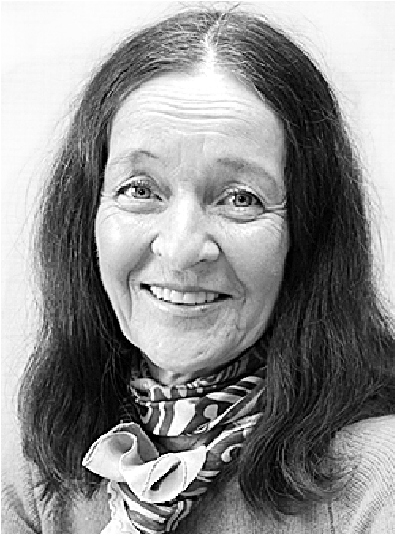
Уч и т е л ь. Поміж пісень, що також викликають у виконавців піднесений настрій, є також пісня І. Кириліної «Будинок під блакитним дахом». Послухайте цю пісню та дайте відповідь на запитання.
Про який саме «будинок під блакитним дахом» йдеться у пісні І. Кириліної?
Розспівування Розучування пісні І. Кириліної

«Будинок під блакитним дахом»
3. Заключна частина

підбиття підсумків уроку
Уч и т е л ь. Героїчні та життєствердні образи, які Ґеорг Фрідріх Гендель створив І. Кириліна
у музиці близько 300 років тому, хвилюють нас і сьогодні. І хоча сучасна музична мова змінилася, його монументальні музичні полотна звучать у концертних залах усього світу. Сьогодні фрагменти з них почули й ми.

Бліцопитування
Як впливають обряди та звичаї на розвиток сучасної музики?
Що таке кантата?
Що таке ораторія?
Учні виходять із класу під музичний супровід (І. Кириліна «Будинок під блакитним дахом»).

